02.04.20. 4-А кл. 4 – Б кл. Стачний шов. Призначення, виконання на зразках
Стачний шов призначений для з єднання двох деталей. Наприклад: дві половинки спідниці ( юбки), дві половинки сукні ( платья), дві половинки брюк. Ширина шва від краю може бути: 1см; 2 см; 3 см? Края зрізів можна обробити : косим стібком, петільним стібком.
Ручні стібки бувають: косі, петільні, зметувальні. Стеблеві, тамбурні, хрестоподібні. Також цими стібками можно прикрашати вироби ( платочки, блузки, фартухи, спідниці, сукні)
Виконання стачного шва. З єднати дві деталі, урівняти зрізи, відміряти від краю зрізу 2см, провести лінію. По лінії прошити зметувальними стібками, потім прошити на машині.

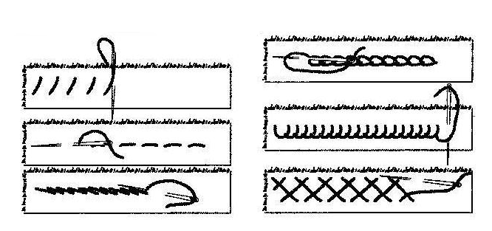
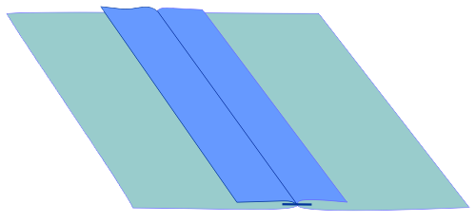 Стачной вразутюжку
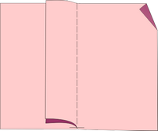 Стачной шов в заутюжку

Дом. завдання переслати на пошту zathey25tanya@ukr.net

